**数据库与界面设计**

目录

1．数据库表结构2

1.1．表结构修改2

2．数据字典3

3. 界面原型4

XXXX

xxxx

# 1.数据库表结构

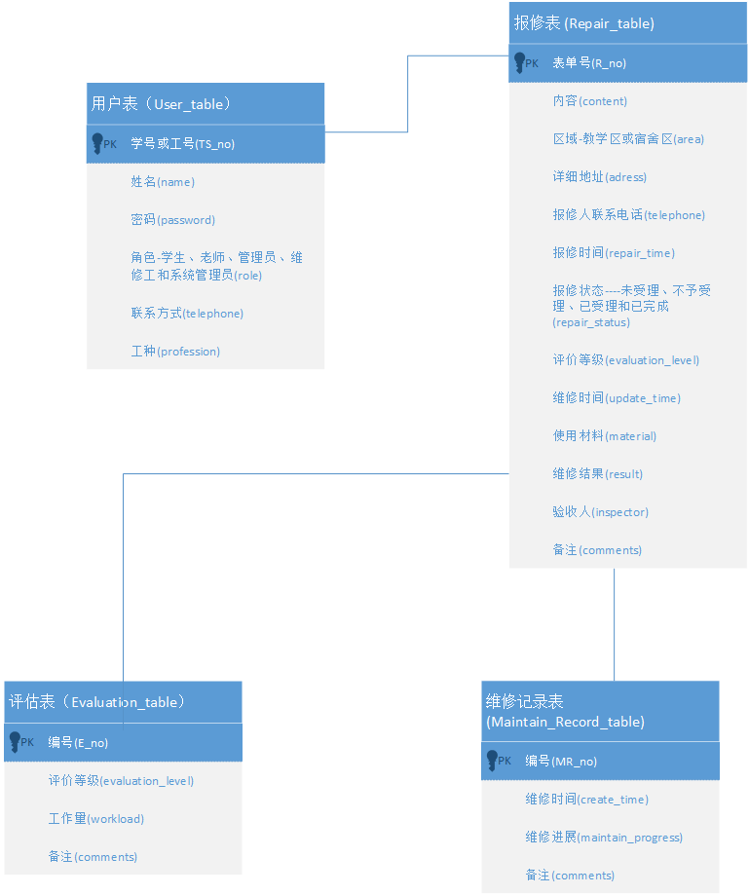

#### 表结构修改

1.报修表中增加联系方式和用户是否评价的字段

1. alter table repair add column telephone varchar(255);
2. alter table repair add column isEvaluate varchar(255);
3. alter table repair add column code varchar(255);

2.用户表中增加备注的字段

alter table application_user add column comments varchar(255);

3.创建材料表

CREATE TABLE IF NOT EXISTS `material`(

`id` int(11) NOT NULL AUTO_INCREMENT,

`code` VARCHAR(255),

`name` VARCHAR(255),

`size` VARCHAR(255),

`unit` VARCHAR(255),

`number` int(11),

`price` double,

`comments` VARCHAR(255),

PRIMARY KEY ( `id` )

)ENGINE=InnoDB DEFAULT CHARSET=utf8;

# 2.数据字典

角色： 学生，教职工（老师和后勤人员），系统管理员和维修人员

工种： 水工，木工和电工

区域：公寓区，教学区，办公场所（室内公共设施），室外公共设施，绿化卫生，食堂和其他。

报修状态： 未受理，不予受理，处理中，待评价和已完成

# 3.界面原型

预览地址：https://free.modao.cc/app/QY4WM33bC5iFbdM0hAgaxvpFyxm1Lyf